
C.E.I. PRIMEIROS PASSOS PROF. TEREZINHA B. ROTTA
VARGEM BONITA- SC
ALUNO(A):_______________________________________
TURMA: PRÉ I MATUTINO
PROFESSORA: ELISÂNGELA

ATIVIDADES PARA A SEMANA DO DIA 17/08 ATÉ 21/08/2020

OLÁ GALERA TUDO BEM? ENTÃO MAIS UMA SEMANA QUE INICIA DAREMOS CONTINUIDADE AS ATIVIDADES REFERENTES A HISTÓRIA DO PATINHO FEIO.
BOM TRABALHO E BOA SEMANA!
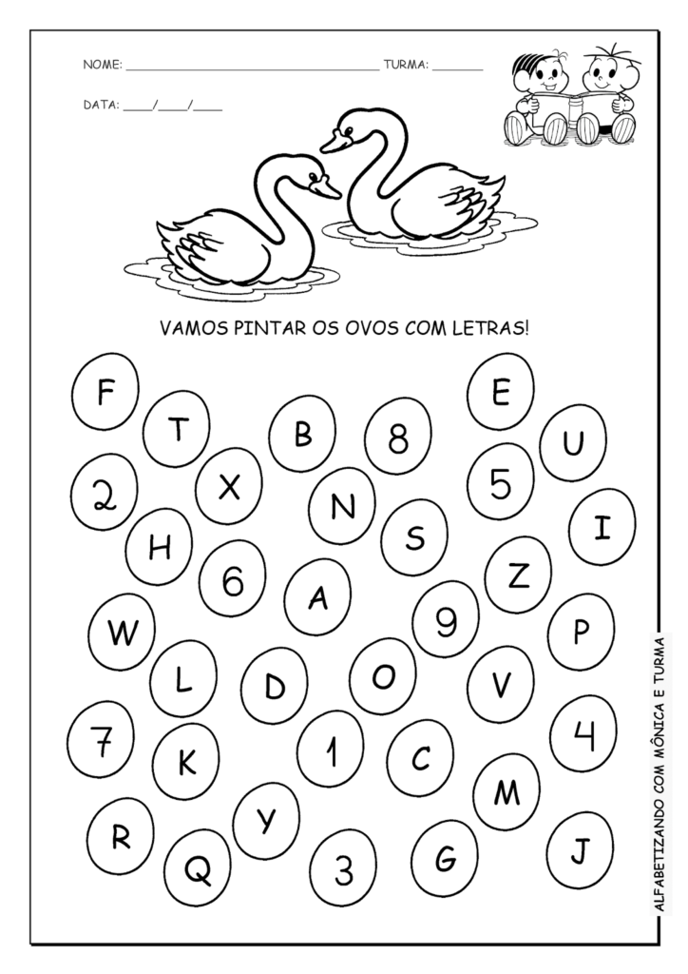
C.E.I. PRIMEIROS PASSOS PROF. TEREZINHA B. ROTTA
VARGEM BONITA- SC
ALUNO(A):_______________________________________
TURMA: PRÉ I MATUTINO
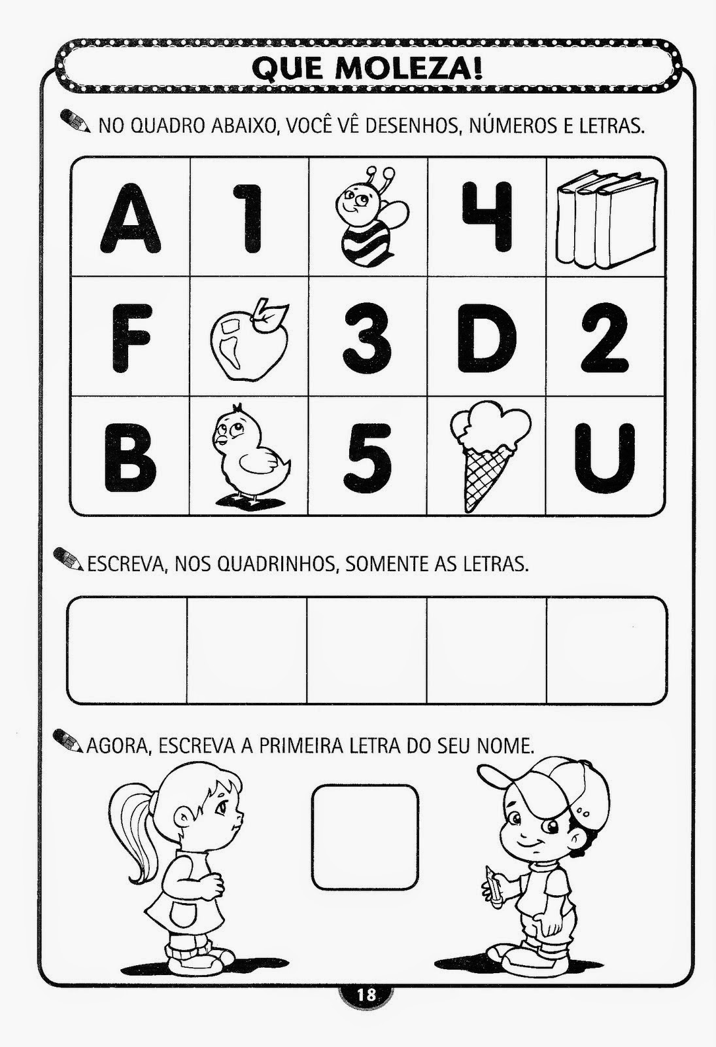
PROFESSORA: ELISÂNGELA

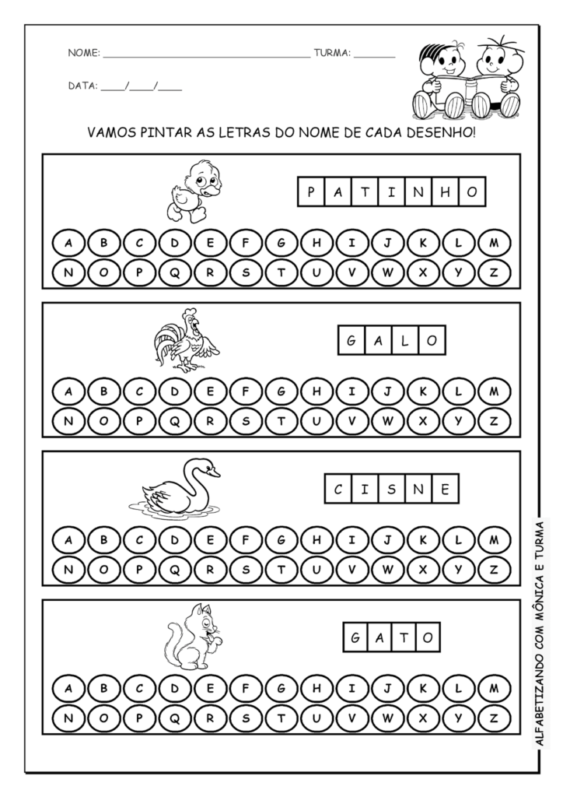
C.E.I. PRIMEIROS PASSOS PROF. TEREZINHA B. ROTTA
VARGEM BONITA- SC
ALUNO(A):_______________________________________
TURMA: PRÉ I MATUTINO
PROFESSORA: ELISÂNGELA

C.E.I. PRIMEIROS PASSOS PROF. TEREZINHA B. ROTTA
VARGEM BONITA- SC
ALUNO(A):_______________________________________
TURMA: PRÉ I MATUTINO
PROFESSORA:ELISÂNGELA

